GUÍA DE TRABAJO
“APLICACIÓN Y REGISTRO DE PLAGUICIDAS”
Nombre de la Actividad de Aprendizaje | Control de plagas y enfermedades
Especialidad | Agropecuaria
Mención | Plan Común
Módulo | Control de Plagas y Enfermedades
Duración de la actividad | 18 horas
Observaciones | Actividad evaluada de manera sumativa con rúbrica de evaluación
Objetivos de Aprendizaje Técnicos
OA 6
Aplicar técnicas de sanidad vegetal y control de plagas, enfermedades y malezas a través de métodos preventivos y curativos, tanto químicos como orgánicos y biológicos, de acuerdo a las necesidades de los distintos cultivos, modalidades y destinos de la producción, cautelando la legislación sanitaria, ambiental y laboral vigente.

OA 7
Registrar el manejo productivo y la producción del sistema en forma manual y digital, para el control de gestión de la producción agropecuaria, utilizando formatos establecidos en el sector
Objetivos de Aprendizaje Genéricos |  | Dimensiones y habilidades  Marco de Cualificaciones Técnico Profesional
OAG_C: Realizar las tareas de manera prolija, cumpliendo plazos establecidos y estándares de calidad, y buscando alternativas y soluciones cuando se presentan problemas pertinentes a las funciones desempeñadas.  OAG_K: Prevenir situaciones de riesgo y enfermedades ocupacionales, evaluando las condiciones del entorno del trabajo y utilizando los elementos de protección personal según la normativa correspondiente |  | INF3: Analiza y utiliza información de acuerdo a parámetros establecidos para responder a las necesidades propias de sus actividades y funciones.  RDP3: Reconoce y previene problemas de acuerdo a parámetros establecidos en contextos conocidos propios de su actividad o función.  TCO3: Trabaja colaborativamente en actividades y funciones coordinándose con otros en diversos contextos.  EYR3: Actúa acorde al marco de sus conocimientos, experiencia y alcance de sus actividades y funciones.  EYR3: Responde por el cumplimiento de los procedimientos y resultados de sus actividades.
Aprendizajes esperados |  | Criterios de Evaluación
Controla malezas, plagas y enfermedades, de acuerdo al diagnóstico y según las especificaciones técnicas, legislación vigente, y métodos de control adoptados, utilizando eficientemente los recursos y aplicando las normas de seguridad e higiene personal. |  | 3.4 Asperja los productos para malezas, plagas y enfermedades, sean químicos, orgánicos o biológicos, considerando las normas de seguridad y las especificaciones del fabricante.  3.5 Registra e informa sobre la aplicación de productos químicos realizada, utilizando los formularios existentes.  3.6 Previene situaciones de riesgo utilizando elementos de protección personal (EPP), según la normativa vigente.
Metodologías Seleccionadas |  | Demostración guiada y salida a terreno

Instrucciones Generales
La presente guía de trabajo “Aplicación y registro de plaguicidas” es parte del módulo Control de plagas y enfermedades, cuyo propósito es facilitar el proceso enseñanza-aprendizaje, para que ustedes aprendan a verificar la correcta aspersión y registro de actividades de aplicación.
Objetivo
Aplicar procedimientos para verificar la correcta aspersión de plaguicidas y registro en formularios.

- Actividad: Actividad en predio
Instrucciones:
- Debes considerar que tu dedicación y esfuerzo permitirán adquirir las competencias y objetivos de aprendizaje de la especialidad.
- Es necesario que leas detenidamente la presente guía, para que desarrolles apropiadamente la actividad. Recuerda que ante cualquier duda, debes preguntar siempre a tu profesor.
- Registra todo lo pertinente a la actividad.
- Amplía tus conocimientos consultando información adicional en fuentes de información secundaria tales como textos y artículos de forma virtual.
- Desarrolla responsablemente los procedimientos, ejercicios e informe.
- Cumple con las normas de higiene y seguridad en todos los espacios de aprendizaje, tanto talleres, laboratorio y predios.
- Durante las salidas a terreno, se amigable con el Medio Ambiente no botes basura.

Actividad 1 aplicación: Después de Escuchar la charla técnica realizada por el docente contesta las siguientes preguntas:

En una primera etapa, apreciarás una aplicación con equipo nebulizador calibrado, deberás observar la velocidad, habilidad del operario. Posteriormente tu grupo de trabajo recibirá papel hidrosensible. Esta técnica se utiliza para comprobar la calidad de cobertura del producto en el árbol.

Figura 1. Resultado papeles ubicados en el árbol y recogidos apenas se secan. Si resultan demasiado oscuro significa que han sido cubiertas excesivamente (con el riesgo de goteo). En cambio, resultan demasiado claras significa que la cobertura ha sido insuficiente.
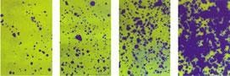

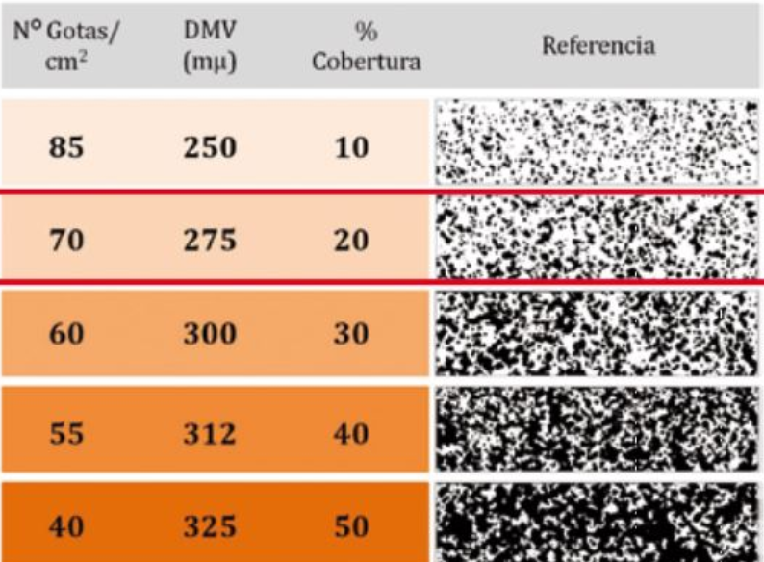
Figura 2. Resultados de prueba en papel hidrosensible, lo destacado con rojo indica niveles óptimos.

Una vez que obtengas los resultados de la aplicación, contesta la siguiente pregunta:

- ¿Cómo puedes evaluar la cobertura del producto?

__________________________________________________________________________________________________________________________________________________________________________________________________________________________________________________________________________________________________________________________________________________________________________________________________________________________________________________________________________________________________________________
__________________________________________________________________________________________________________________________________________________________________________________________________________________________________________________________________________________________________________________________________________________________________________________________________________________________________________________________________________________________________________________

- Registro de cuadernos de campo

A continuación, registrarás los cuadernos de campo asociados a la aplicación de plaguicidas, según las instrucciones del profesor y considerando los aprendizajes obtenidos en el presente módulo.

Los cuadernos de campo son formularios que utilizan las administraciones de unidades prediales certificadas por Buenas Prácticas Agrícolas (BPA), las cuales se registran con información técnica en la medida que hayan aplicaciones.

A continuación, deberás llenar los registros, con información que el docente te proporcionará y con los datos que estas apreciando en la salida a terreno.

01 - Registro de identificación de maquinaria y equipos

Identificación | Tipo de máquina o equipo | Marca | Modelo | Año | Encargado | Adecuada  (Si / No)

02 - Registros de aplicación de agroquímicos

Fecha de aplicación | Objetivo | Nombre Comercial Producto Aplicado | Ingrediente Activo Producto Aplicado | Dosis / 100 L | Mojamiento (lt / há) | Equipo utilizado para la Aplicación | Tiempo de Reingreso (hr) | Carencia (días) | Nombre del encargado de Aplicar

03 - Registros orden de aplicación de agroquímicos

ORDEN DE APLICACIÓN DE AGROQUÍMICOS
(Insecticidas, Acaricidas, Fungicidas, Herbicidas)
Especie : |  | Fecha :
  Variedad :
  Hora Inicio :
  Cuartel :
  Hora Término:
Producto | Dosis por maquinada | Mojamiento (lt/há) | Ha Tratadas
Nombre Comercial (Completo) | Dosis por maquinada | Mojamiento (lt/há) | Ha Tratadas
Equipo de seguridad a utilizar
  Traje protector
  Guantes
  Botas
 | Máscara filtro | Antiparras
Condición ambiental | :
Objetivo de la aplicación
  :
Máquina y Equipo Utilizado | :
Velocidad y Presión de trabajo | :
Observaciones
Responsable del Tratamiento (nombre y firma)
Asesor:
Administración:
Dosificador:
Aplicador:

Conserva los registros, deberás entregarlas antes del término de la hora de clases.

